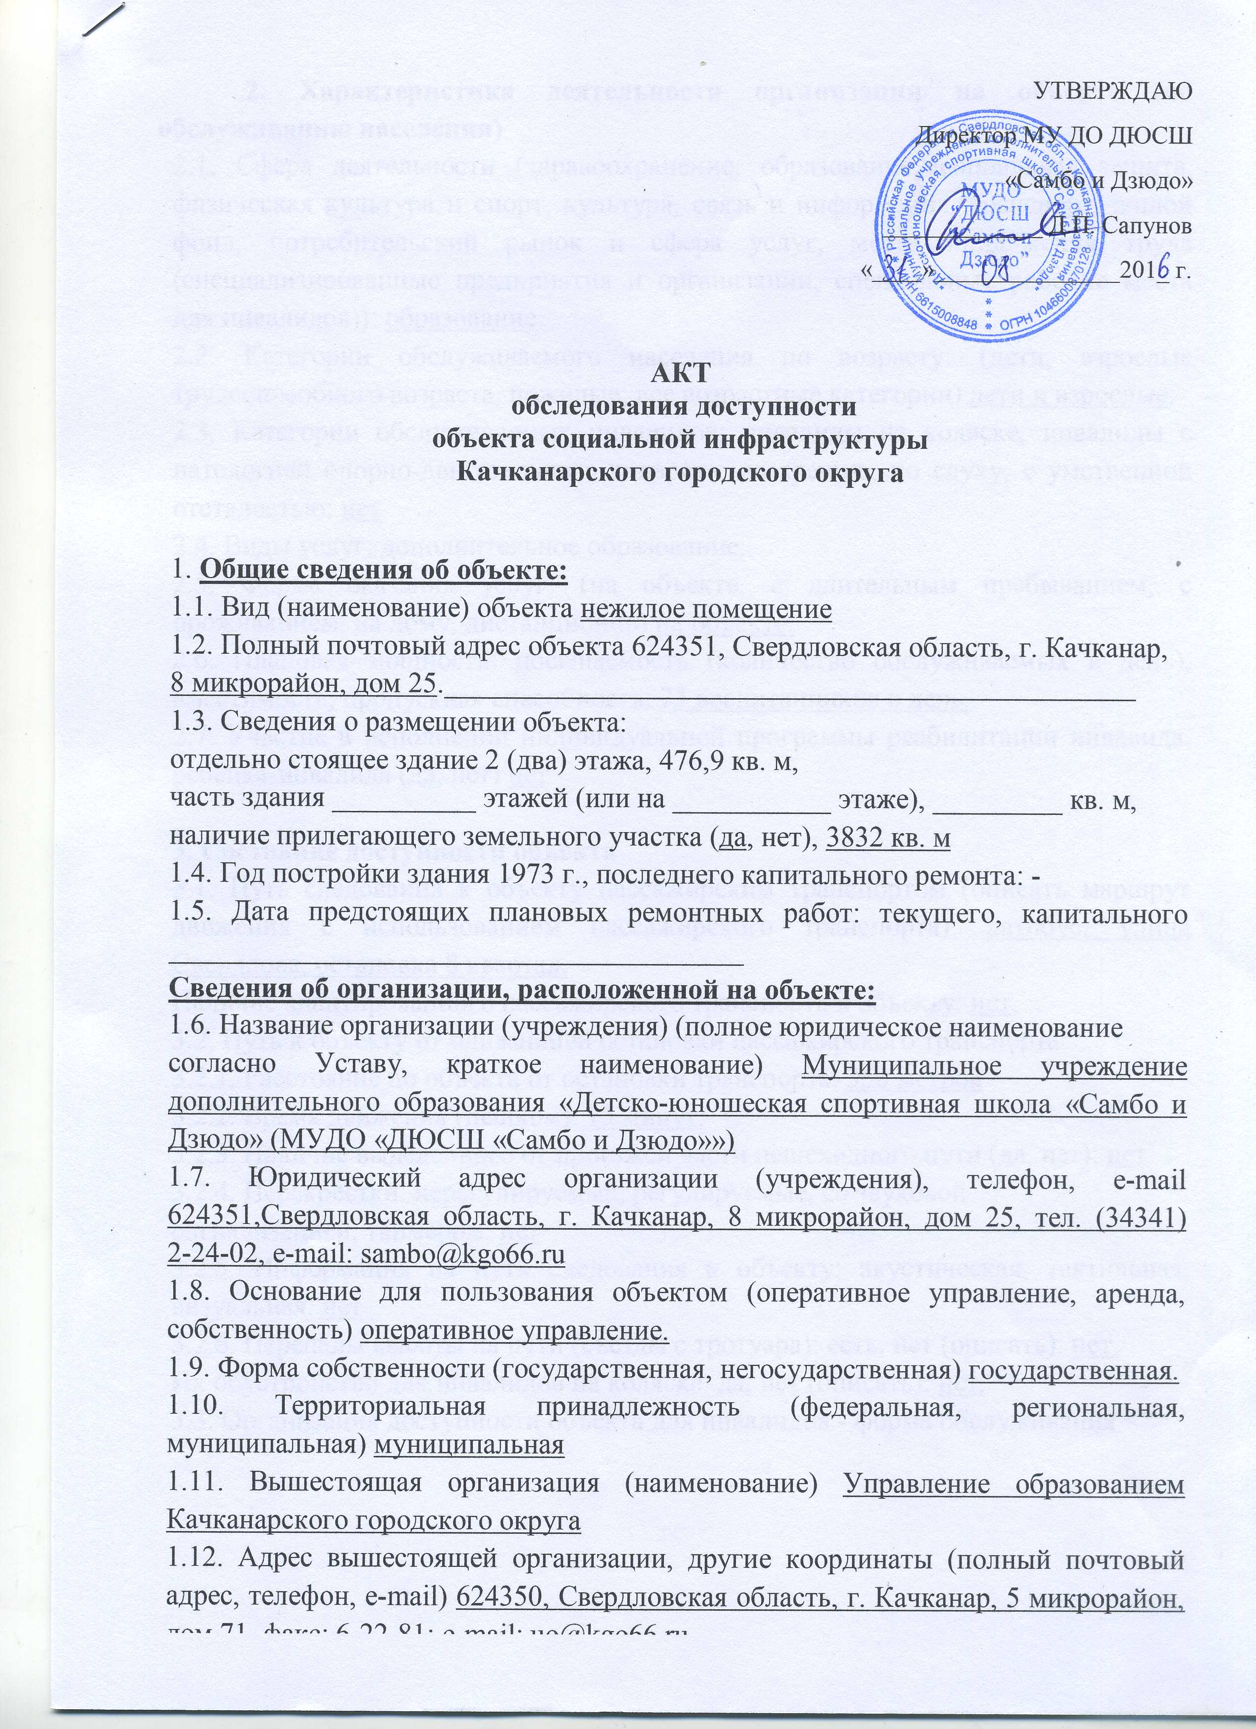
УТВЕРЖДАЮ
Директор МУ ДО ДЮСШ
«Самбо и Дзюдо»
_____________ Д.П. Сапунов
«____»_______________201_ г.

АКТ
обследования доступности
объекта социальной инфраструктуры
Качканарского городского округа

1. Общие сведения об объекте:
1.1. Вид (наименование) объекта нежилое помещение
1.2. Полный почтовый адрес объекта 624351, Свердловская область, г. Качканар,
8 микрорайон, дом 25.________________________________________________
1.3. Сведения о размещении объекта:
отдельно стоящее здание 2 (два) этажа, 476,9 кв. м,
часть здания __________ этажей (или на ___________ этаже), _________ кв. м,
наличие прилегающего земельного участка (да, нет), 3832 кв. м
1.4. Год постройки здания 1973 г., последнего капитального ремонта: -
1.5. Дата предстоящих плановых ремонтных работ: текущего, капитального ________________________________________
Сведения об организации, расположенной на объекте:
1.6. Название организации (учреждения) (полное юридическое наименование
согласно Уставу, краткое наименование) Муниципальное учреждение дополнительного образования «Детско-юношеская спортивная школа «Самбо и Дзюдо» (МУДО «ДЮСШ «Самбо и Дзюдо»»)
1.7. Юридический адрес организации (учреждения), телефон, e-mail 624351,Свердловская область, г. Качканар, 8 микрорайон, дом 25, тел. (34341) 2-24-02, e-mail: sambo@kgo66.ru
1.8. Основание для пользования объектом (оперативное управление, аренда, собственность) оперативное управление.
1.9. Форма собственности (государственная, негосударственная) государственная.
1.10. Территориальная принадлежность (федеральная, региональная, муниципальная) муниципальная
1.11. Вышестоящая организация (наименование) Управление образованием Качканарского городского округа
1.12. Адрес вышестоящей организации, другие координаты (полный почтовый адрес, телефон, e-mail) 624350, Свердловская область, г. Качканар, 5 микрорайон, дом 71, факс: 6-22-81; e-mail: uo@kgo66.ru
2. Характеристика деятельности организации на объекте (по обслуживанию населения)
2.1. Сфера деятельности (здравоохранение, образование, социальная защита, физическая культура и спорт, культура, связь и информация, транспорт, жилой фонд, потребительский рынок и сфера услуг, места приложения труда (специализированные предприятия и организации, специальные рабочие места для инвалидов)): образование.
2.2. Категории обслуживаемого населения по возрасту: (дети, взрослые трудоспособного возраста, пожилые; все возрастные категории) дети и взрослые.
2.3. Категории обслуживаемых инвалидов: инвалиды на коляске, инвалиды с патологией опорно-двигательного аппарата, по зрению, по слуху, с умственной отсталостью: нет
2.4. Виды услуг: дополнительное образование.
2.5. Форма оказания услуг: (на объекте, с длительным пребыванием, с проживанием, на дому, дистанционно) на объекте.
2.6. Плановая мощность: посещаемость (количество обслуживаемых в день), вместимость, пропускная способность: 75 воспитанников в день.
2.7. Участие в исполнении индивидуальной программы реабилитации инвалида, ребенка-инвалида (да, нет) нет

3. Состояние доступности объекта
3.1. Путь следования к объекту пассажирским транспортом (описать маршрут движения с использованием пассажирского транспорта): автобус, улица Свердлова, остановка 8 квартал.
Наличие адаптированного пассажирского транспорта к объекту: нет.
3.2. Путь к объекту от ближайшей остановки пассажирского транспорта:
3.2.1. Расстояние до объекта от остановки транспорта: 350 метров
3.2.2. Время движения (пешком): 15 минут.
3.2.3. Наличие выделенного от проезжей части пешеходного пути (да, нет): нет
3.2.4. Перекрестки: нерегулируемые; регулируемые, со звуковой
сигнализацией, таймером: нет
3.2.5. Информация на пути следования к объекту: акустическая, тактильная, визуальная: нет
3.2.6. Перепады высоты на пути (съезды с тротуара): есть, нет (описать): нет.
Их обустройство для инвалидов на коляске: да, нет (описать): нет.
3.3. Организация доступности объекта для инвалидов - форма обслуживания <*>

№ строки | Категория инвалидов (вид нарушения) | Вариант организации доступности объекта (формы обслуживания) <**>
1 | Все категории инвалидов и маломобильных групп населения <***> | нет
2 | в том числе инвалиды:
3 | передвигающиеся на креслах-колясках | нет
4 | с нарушениями опорно-двигательного аппарата | ДУ
5 | с нарушениями зрения | нет
6 | с нарушениями слуха | ДУ
7 | с умственными нарушениями | ДУ

<*> С учетом СП 35-101-2001, СП 31-102-99;
<**> указывается один из вариантов ответа: "А" (доступность всех зон и помещений - универсальная); "Б" (специально выделенные для инвалидов участки и помещения); "ДУ" (дополнительная помощь сотрудника, услуги на дому, дистанционно); "Нет" (не организована доступность);
<***> указывается худший из вариантов ответа.

3.4. Состояние доступности основных структурно-функциональных зон

№ п/п | Основные структурно-функциональные зоны | Состояние доступности для основных категорий инвалидов <*>
 |  | К  для передвигающихся на креслах-колясках | О  с другими нарушениями опорно-двигательного аппарата | С  с нарушениями зрения | Г  с нарушениями слуха | У  с умственными нарушениями | Для всех категорий маломобильных групп населения <**>
1 | 2 | 3 | 4 | 5 | 6 | 7 | 8
1. | Территория, прилегающая к зданию (участок) | ДП | ДП | ДП | ДП | ДП | ДП
2. | Вход (входы) в здание | ДУ | ДУ | ДУ | ДУ | ДУ | ДУ
3. | Путь (пути) движения внутри здания, включая пути эвакуации | ДУ | ДУ | ДУ | ДУ | ДУ | ДУ
4. | Зона целевого назначения здания (целевого посещения объекта) | ДП | ДП | ДП | ДП | ДП | ДП
5. | Санитарно-гигиенические помещения | ДУ | ДУ | ДУ | ДУ | ДУ | ДУ
6. | Система информации и связи (на всех зонах) | ДУ | ДУ | ДУ | ДУ | ДУ | ДУ
7. | Пути движения к объекту (от остановки транспорта) | ДП | ДП | ДП | ДП | ДП | ДП
8. | Все зоны и участки <**> | ДУ | ДУ | ДУ | ДУ | ДУ | ДУ

<*> Указывается: ДП - доступно полностью (доступность для всех категорий инвалидов и других маломобильных групп населения); ДЧ - доступно частично (достигаемость мест целевого назначения для отдельных категорий инвалидов); ДУ - доступно условно (организация помощи сотрудниками учреждения (организации) или иной альтернативной формы обслуживания (на дому, дистанционно и др.)); Нет - недоступно (не предназначен для посещения инвалидами и другими маломобильными группами населения);
<**> указывается худший из вариантов ответа.
3.5. ИТОГОВОЕ ЗАКЛЮЧЕНИЕ о состоянии доступности объекта социальной инфраструктуры: Доступно условно.

4. Управленческое решение
4.1. Рекомендации по адаптации основных структурных элементов объекта:

№ п/п | Основные структурно-функциональные зоны | Рекомендации по адаптации объекта (вид работы)
 |  | не нуждается (доступ обеспечен) | ремонт (текущий, капитальный); оснащение оборудованием | индивидуальное решение с техническими средствами реабилитации | технические решения невозможны - организация альтернативной формы обслуживания
1 | 2 | 3 | 4 | 5 | 6
1. | Территория, прилегающая к зданию (участок) | Имеется ровное асфальтовое покрытие
2. | Вход (входы) в здание |  |  | Монтаж пандусов,  установка плавных доводчиков.  При наличии финансирования - 2020 год
3. | Путь (пути) движения внутри здания, включая пути эвакуации |  | Увеличение проемов дверных проходов.  При наличии финансирования – 2020 год
4. | Зона целевого назначения здания (целевого посещения объекта) | Просторные помещения с ровным полом
5. | Санитарно-гигиенические помещения |  | Увеличение проемов дверных проходов.  При наличии финансирования – 2020 год | Установка поручней по боковым сторонам помещения
6. | Система информации и связи (на всех зонах)
7. | Пути движения к объекту (от остановки транспорта)
8. | Все зоны и участки
<*> Указываются конкретные рекомендации по каждой структурно-функциональной зоне.
4.2. Период проведения работ __________________________________________
в рамках исполнения нет
указывается наименование документа: программы, плана)
4.3. Ожидаемый результат (по состоянию доступности) после выполнения работ по адаптации объекта повышение социальной условной доступности объекта.
4.4. Для принятия решения требуется, не требуется (нужное подчеркнуть):
согласование требуется.
- имеется заключение уполномоченной организации о состоянии доступности объекта (наименование документа и выдавшей его организации, дата), прилагается _________________________________________________________
4.5. Согласовано:
Представители общественных организаций инвалидов:
_______________________________________________________________
(должность, Ф.И.О.) (подпись)
_________________________________________________________________
(должность, Ф.И.О.) (подпись)
_________________________________________________________________
(должность, Ф.И.О.) (подпись)

4.6. Информация направлена в Управление образованием
(наименование территориального отраслевого исполнительного органа государственной власти Свердловской области) ________________________ для размещения в автоматизированной информационной (дата) системе «Доступная среда Свердловской области».

Директор МУДО «ДЮСШ «Самбо и Дзюдо» _______/Сапунов Д.П./
(подпись)

